МІНІСТЕРСТВО ОСВІТИ ТА НАУКИ УКРАЇНИ
НАЦІОНАЛЬНИЙ ТЕХНІЧНИЙ УНІВЕРСИТЕТ УКРАЇНИ
«КИЇВСЬКИЙ ПОЛІТЕХНІЧНИЙ ІНСТИТУТ ІМЕНІ ІГОРЯ СІКОРСЬКОГО»
ФАКУЛЬТЕТ ІНФОРМАТИКИ ТА ОБЧИСЛЮВАЛЬНОЇ ТЕХНІКИ
КАФЕДРА ОБЧИСЛЮВАЛЬНОЇ ТЕХНІКИ

Лабораторна робота №1
з дисципліни «Об'єктно-орієнтоване програмування»
на тему «Знайомство із середовищем розробки програм Microsoft Visual Studio та складання модульних проєктів програм на C++»

Виконав:
студент групи ІМ-51
Драшпуль О.В.

Перевірив:
ас. Череватенко О.В.

Київ 2026
Завдання
Мета: отримати перші навички створення програм для Windows на
основі проєктів для Visual C++ з використанням Windows API і навчитися
модульному програмуванню на C++
Завдання
1. Створити у середовищі MS Visual Studio C++ проєкт з ім’ям Lab1.
2. Написати вихідний текст програми згідно варіанту завдання.
3. Скомпілювати вихідний текст і отримати виконуваний файл
програми.
4. Перевірити роботу програми. Налагодити програму.
5. Проаналізувати та прокоментувати результати та вихідний текст
програми.
Варіант завдання
Номер варіанта ($Ж$): 13
Обчислення підваріантів:
B_1 (Робота 1): 13 mod 4 = 1 — Вікно діалогу з повзуном горизонтального скролінгу (Horizontal Scroll Bar) та двома кнопками: [Так] і [Відміна]. Значення в діапазоні $1..100$. Вибране число відображається у головному вікні.
B_2 (Робота 2): (13 + 1) mod 4 = 2 — Два вікна діалогу (покроковий майстер). Спочатку з'являється перше (кнопки [Далі >] і [Відміна]). При натисканні [Далі >] відкривається друге вікно з кнопками [< Назад], [Так] та [Відміна].
2. Схема #include-ієрархії файлів та залежності модулівПроєкт розроблено на C++/CLI (.NET Windows Forms), де модулі діалогових вікон відокремлені від головної форми.
Схема #include-ієрархії файлів проєкту:
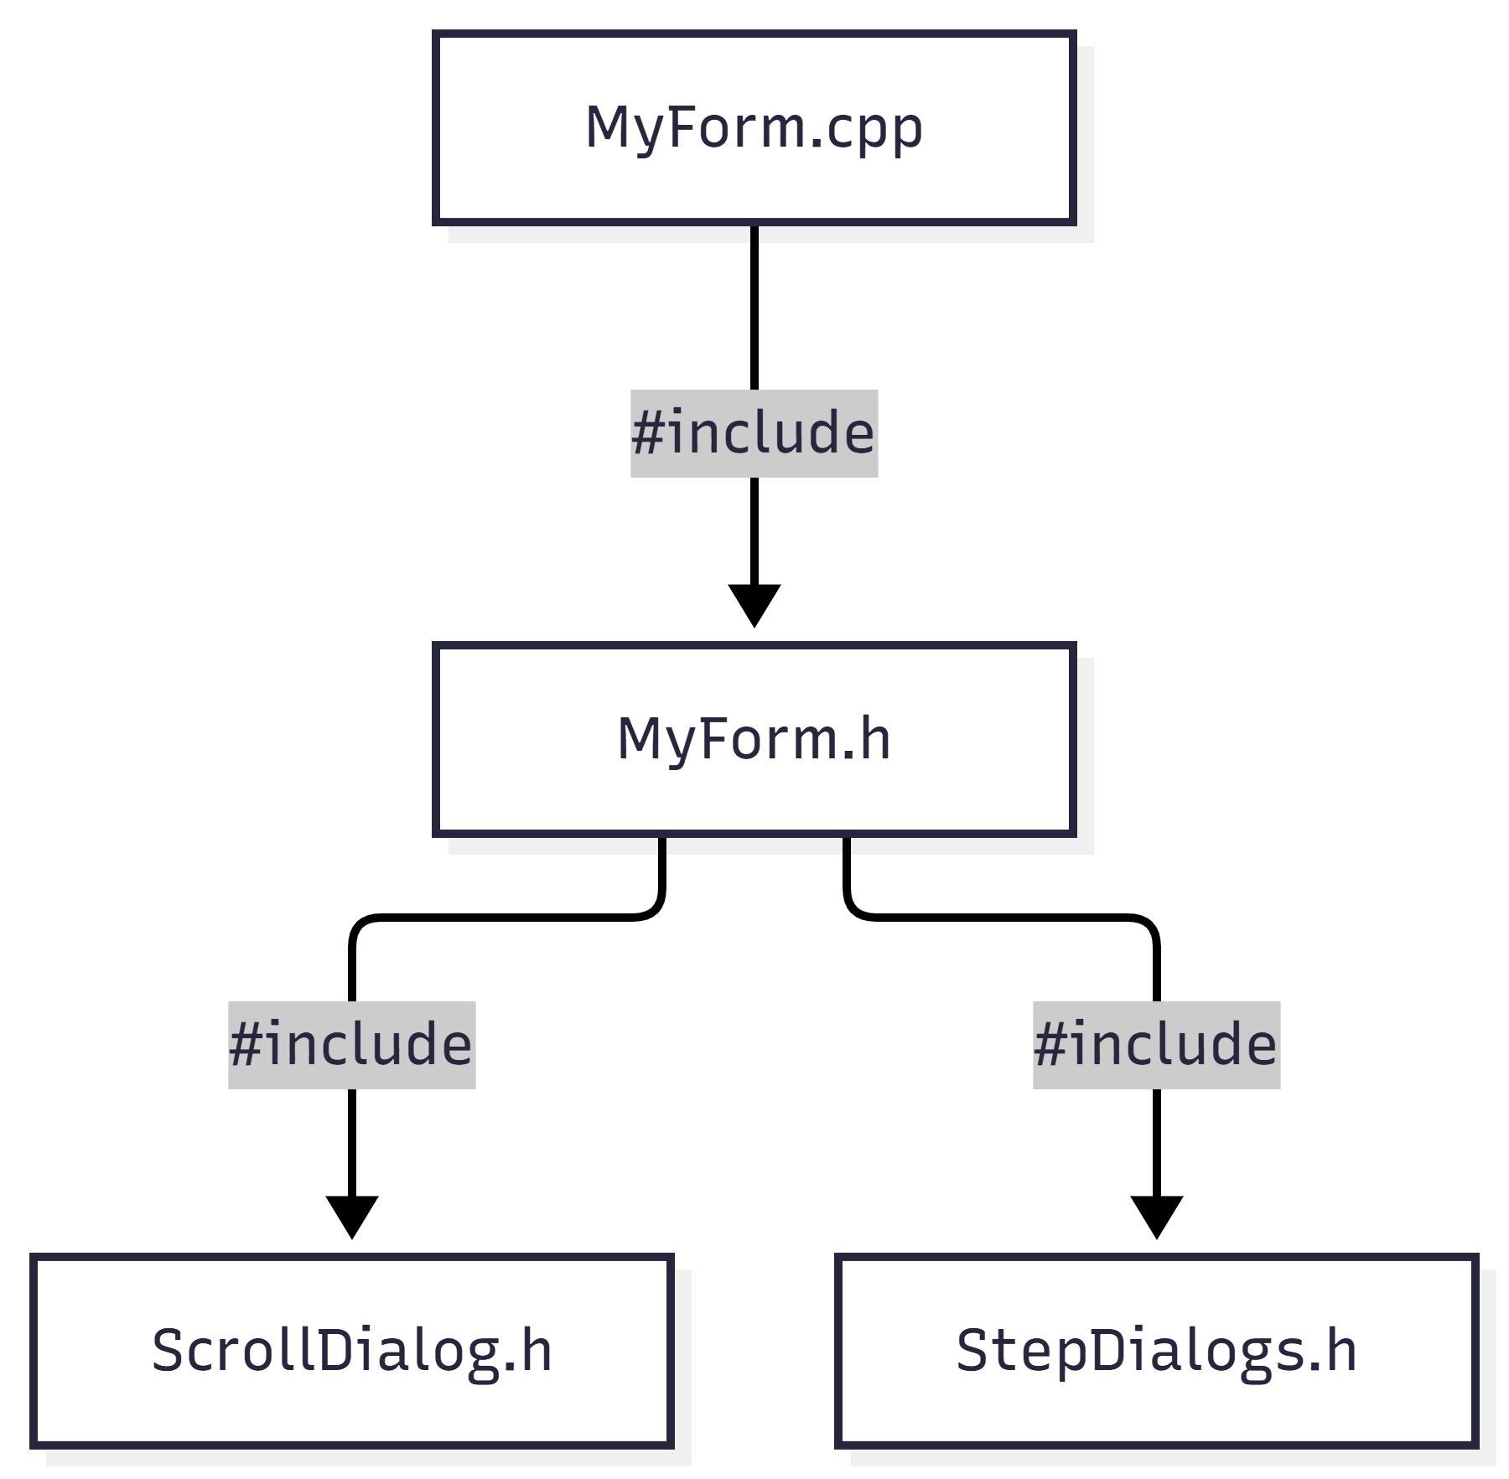
Діаграма взаємодії модулів у програмі:
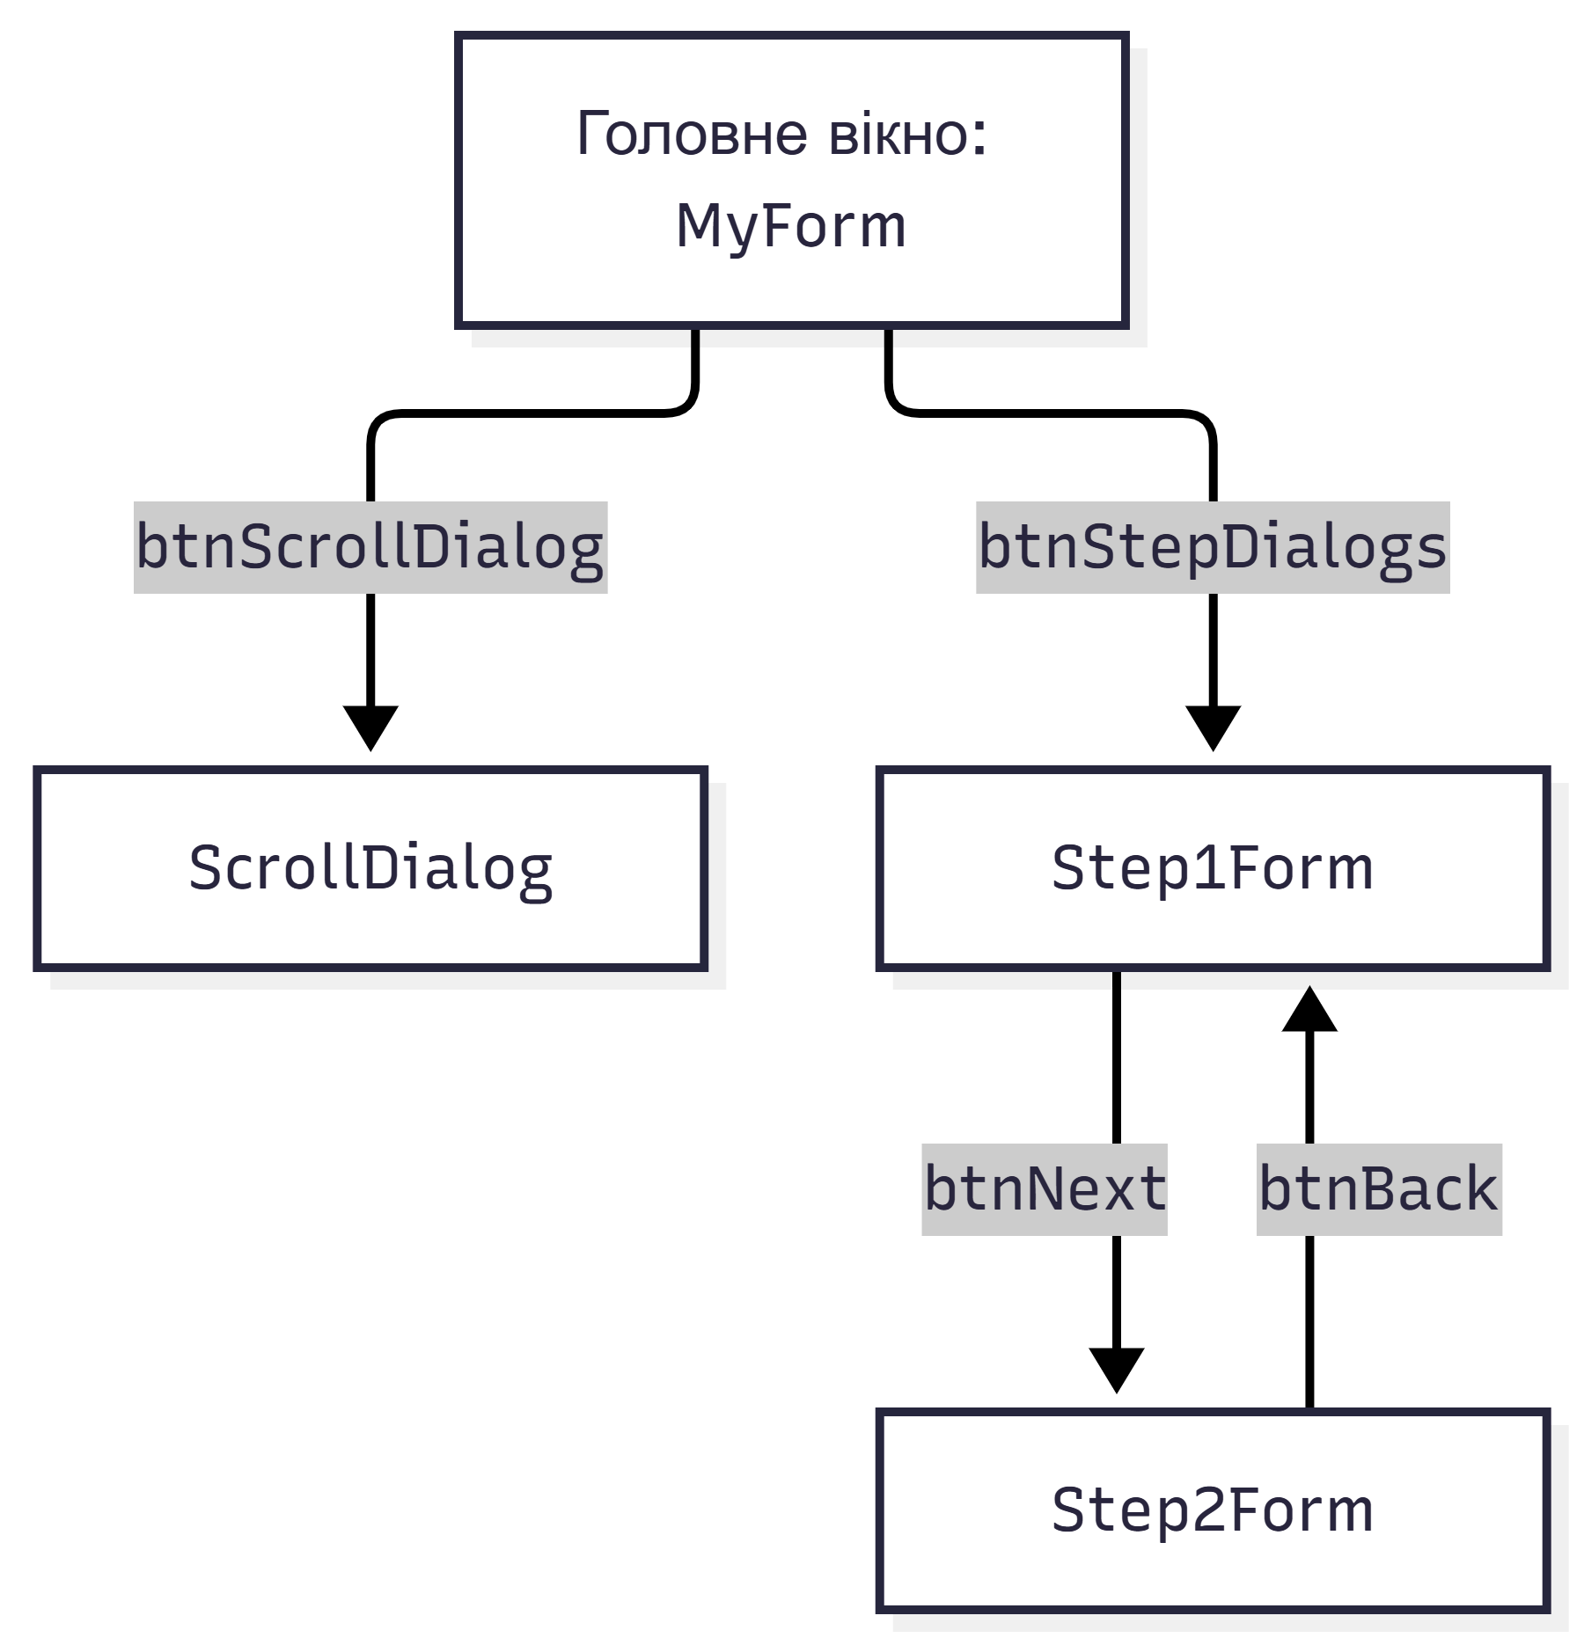
3. Вихідний текст програми
3.1. Головний файл запуску (MyForm.cpp)
#include "MyForm.h"
using namespace Project1;

[STAThreadAttribute]
int main(array^ args)
{
Application::EnableVisualStyles();
Application::SetCompatibleTextRenderingDefault(false);

MyForm^ form = gcnew MyForm();
Application::Run(form);

return 0;
}
3.2. Головне вікно (MyForm.h)
C++
#pragma once
#include "ScrollDialog.h"
#include "StepDialogs.h"

namespace Project1 {

using namespace System;
using namespace System::ComponentModel;
using namespace System::Collections;
using namespace System::Windows::Forms;
using namespace System::Drawing;

public ref class MyForm : public System::Windows::Forms::Form
{
public:
MyForm(void) { InitializeComponent(); }

protected:
~MyForm()
{
if (components) delete components;
}

private:
System::ComponentModel::Container ^components;
System::Windows::Forms::Button^ btnScrollDialog;
System::Windows::Forms::Button^ btnStepDialogs;

int displayedNumber = 0;
System::String^ displayedText = nullptr;

System::Void btnScrollDialog_Click(System::Object^ sender, System::EventArgs^ e)
{
Project1::ScrollDialog^ dlg = gcnew Project1::ScrollDialog();
if (dlg->ShowDialog(this) == System::Windows::Forms::DialogResult::OK) {
displayedText = L"Так";
displayedNumber = dlg->SelectedNumber;
this->Invalidate();
}
}

System::Void btnStepDialogs_Click(System::Object^ sender, System::EventArgs^ e)
{
while (true) {
Project1::Step1Form^ s1 = gcnew Project1::Step1Form();
System::Windows::Forms::DialogResult r1 = s1->ShowDialog(this);
if (r1 == System::Windows::Forms::DialogResult::Cancel) {
displayedText = L"Відміна";
displayedNumber = 0;
this->Invalidate();
break;
}
if (r1 == System::Windows::Forms::DialogResult::OK) {
displayedText = L"Так";
Project1::Step2Form^ s2 = gcnew Project1::Step2Form();
System::Windows::Forms::DialogResult r2 = s2->ShowDialog(this);
if (r2 == System::Windows::Forms::DialogResult::Retry) {
continue; // Назад до Step1Form
}
if (r2 == System::Windows::Forms::DialogResult::Cancel) {
displayedText = L"Відміна";
displayedNumber = 0;
this->Invalidate();
}
else if (r2 == System::Windows::Forms::DialogResult::OK) {
displayedNumber = 0;
this->Invalidate();
}
break;
}
}
}

System::Void MyForm_Paint(System::Object^ sender, System::Windows::Forms::PaintEventArgs^ e)
{
System::Drawing::Font^ f = gcnew System::Drawing::Font("Segoe UI", 16);
System::Drawing::Brush^ b = System::Drawing::Brushes::Black;
if (!System::String::IsNullOrEmpty(displayedText)) {
if (displayedNumber != 0) {
System::String^ combined = System::String::Concat(displayedText, L" ", displayedNumber.ToString());
e->Graphics->DrawString(combined, f, b, System::Drawing::PointF(230.0f, 20.0f));
}
else {
e->Graphics->DrawString(displayedText, f, b, System::Drawing::PointF(230.0f, 20.0f));
}
}
else if (displayedNumber != 0) {
e->Graphics->DrawString(displayedNumber.ToString(), f, b, System::Drawing::PointF(230.0f, 20.0f));
}
}

void InitializeComponent(void)
{
this->btnScrollDialog = (gcnew System::Windows::Forms::Button());
this->btnStepDialogs = (gcnew System::Windows::Forms::Button());
this->SuspendLayout();

this->btnScrollDialog->Location = System::Drawing::Point(12, 12);
this->btnScrollDialog->Name = L"btnScrollDialog";
this->btnScrollDialog->Size = System::Drawing::Size(200, 30);
this->btnScrollDialog->Text = L"Open Scroll Dialog";
this->btnScrollDialog->Click += gcnew System::EventHandler(this, &MyForm::btnScrollDialog_Click);

this->btnStepDialogs->Location = System::Drawing::Point(12, 52);
this->btnStepDialogs->Name = L"btnStepDialogs";
this->btnStepDialogs->Size = System::Drawing::Size(200, 30);
this->btnStepDialogs->Text = L"Open Step Dialogs";
this->btnStepDialogs->Click += gcnew System::EventHandler(this, &MyForm::btnStepDialogs_Click);

this->ClientSize = System::Drawing::Size(400, 200);
this->Controls->Add(this->btnScrollDialog);
this->Controls->Add(this->btnStepDialogs);
this->Name = L"MyForm";
this->Text = L"MyForm";
this->Paint += gcnew System::Windows::Forms::PaintEventHandler(this, &MyForm::MyForm_Paint);
this->ResumeLayout(false);
}
};
}
3.3. Модуль діалогу зі скролбаром (ScrollDialog.h)
C++
#pragma once

namespace Project1 {

using namespace System;
using namespace System::ComponentModel;
using namespace System::Collections;
using namespace System::Windows::Forms;
using namespace System::Drawing;

public ref class ScrollDialog : public System::Windows::Forms::Form
{
public:
ScrollDialog(void) { InitializeComponent(); }

property int SelectedNumber {
int get() { return selectedNumber; }
}

private:
System::Windows::Forms::HScrollBar^ hScrollBar;
System::Windows::Forms::Label^ lblValue;
System::Windows::Forms::Button^ btnYes;
System::Windows::Forms::Button^ btnCancel;
int selectedNumber = 1;

void InitializeComponent(void)
{
this->hScrollBar = gcnew System::Windows::Forms::HScrollBar();
this->lblValue = gcnew System::Windows::Forms::Label();
this->btnYes = gcnew System::Windows::Forms::Button();
this->btnCancel = gcnew System::Windows::Forms::Button();
this->SuspendLayout();

this->hScrollBar->Location = System::Drawing::Point(12, 12);
this->hScrollBar->Size = System::Drawing::Size(260, 20);
this->hScrollBar->Minimum = 1;
this->hScrollBar->Maximum = 100;
this->hScrollBar->Value = 1;
this->hScrollBar->Scroll += gcnew System::Windows::Forms::ScrollEventHandler(this, &ScrollDialog::hScrollBar_Scroll);

this->lblValue->Location = System::Drawing::Point(12, 40);
this->lblValue->Size = System::Drawing::Size(100, 23);
this->lblValue->Text = L"1";

this->btnYes->Location = System::Drawing::Point(12, 70);
this->btnYes->Size = System::Drawing::Size(75, 23);
this->btnYes->Text = L"Так";
this->btnYes->Click += gcnew System::EventHandler(this, &ScrollDialog::btnYes_Click);

this->btnCancel->Location = System::Drawing::Point(197, 70);
this->btnCancel->Size = System::Drawing::Size(75, 23);
this->btnCancel->Text = L"Відміна";
this->btnCancel->Click += gcnew System::EventHandler(this, &ScrollDialog::btnCancel_Click);

this->ClientSize = System::Drawing::Size(284, 111);
this->Controls->Add(this->hScrollBar);
this->Controls->Add(this->lblValue);
this->Controls->Add(this->btnYes);
this->Controls->Add(this->btnCancel);
this->FormBorderStyle = System::Windows::Forms::FormBorderStyle::FixedDialog;
this->MaximizeBox = false;
this->MinimizeBox = false;
this->StartPosition = FormStartPosition::CenterParent;
this->Text = L"Select number";
this->ResumeLayout(false);
}

System::Void hScrollBar_Scroll(System::Object^ sender, System::Windows::Forms::ScrollEventArgs^ e)
{
selectedNumber = this->hScrollBar->Value;
this->lblValue->Text = selectedNumber.ToString();
}

System::Void btnYes_Click(System::Object^ sender, System::EventArgs^ e)
{
selectedNumber = this->hScrollBar->Value;
this->DialogResult = System::Windows::Forms::DialogResult::OK;
this->Close();
}

System::Void btnCancel_Click(System::Object^ sender, System::EventArgs^ e)
{
this->DialogResult = System::Windows::Forms::DialogResult::Cancel;
this->Close();
}
};
}
3.4. Модуль покрокових діалогів (StepDialogs.h)
#pragma once

namespace Project1 {

using namespace System;
using namespace System::ComponentModel;
using namespace System::Collections;
using namespace System::Windows::Forms;
using namespace System::Drawing;

public ref class Step1Form : public System::Windows::Forms::Form
{
public:
Step1Form(void) { InitializeComponent(); }

private:
System::Windows::Forms::Button^ btnNext;
System::Windows::Forms::Button^ btnCancel;

void InitializeComponent(void)
{
this->btnNext = gcnew System::Windows::Forms::Button();
this->btnCancel = gcnew System::Windows::Forms::Button();
this->SuspendLayout();

this->btnNext->Location = System::Drawing::Point(12, 12);
this->btnNext->Size = System::Drawing::Size(75, 23);
this->btnNext->Text = L"Далі >";
this->btnNext->Click += gcnew System::EventHandler(this, &Step1Form::btnNext_Click);

this->btnCancel->Location = System::Drawing::Point(197, 12);
this->btnCancel->Size = System::Drawing::Size(75, 23);
this->btnCancel->Text = L"Відміна";
this->btnCancel->Click += gcnew System::EventHandler(this, &Step1Form::btnCancel_Click);

this->ClientSize = System::Drawing::Size(284, 61);
this->Controls->Add(this->btnNext);
this->Controls->Add(this->btnCancel);
this->FormBorderStyle = System::Windows::Forms::FormBorderStyle::FixedDialog;
this->MaximizeBox = false;
this->MinimizeBox = false;
this->StartPosition = FormStartPosition::CenterParent;
this->Text = L"Step 1";
this->ResumeLayout(false);
}

System::Void btnNext_Click(System::Object^ sender, System::EventArgs^ e)
{
this->DialogResult = System::Windows::Forms::DialogResult::OK;
this->Close();
}

System::Void btnCancel_Click(System::Object^ sender, System::EventArgs^ e)
{
this->DialogResult = System::Windows::Forms::DialogResult::Cancel;
this->Close();
}
};

public ref class Step2Form : public System::Windows::Forms::Form
{
public:
Step2Form(void) { InitializeComponent(); }

private:
System::Windows::Forms::Button^ btnBack;
System::Windows::Forms::Button^ btnYes;
System::Windows::Forms::Button^ btnCancel;

void InitializeComponent(void)
{
this->btnBack = gcnew System::Windows::Forms::Button();
this->btnYes = gcnew System::Windows::Forms::Button();
this->btnCancel = gcnew System::Windows::Forms::Button();
this->SuspendLayout();

this->btnBack->Location = System::Drawing::Point(12, 12);
this->btnBack->Size = System::Drawing::Size(75, 23);
this->btnBack->Text = L"< Назад";
this->btnBack->Click += gcnew System::EventHandler(this, &Step2Form::btnBack_Click);

this->btnYes->Location = System::Drawing::Point(103, 12);
this->btnYes->Size = System::Drawing::Size(75, 23);
this->btnYes->Text = L"Так";
this->btnYes->Click += gcnew System::EventHandler(this, &Step2Form::btnYes_Click);

this->btnCancel->Location = System::Drawing::Point(197, 12);
this->btnCancel->Size = System::Drawing::Size(75, 23);
this->btnCancel->Text = L"Відміна";
this->btnCancel->Click += gcnew System::EventHandler(this, &Step2Form::btnCancel_Click);

this->ClientSize = System::Drawing::Size(284, 61);
this->Controls->Add(this->btnBack);
this->Controls->Add(this->btnYes);
this->Controls->Add(this->btnCancel);
this->FormBorderStyle = System::Windows::Forms::FormBorderStyle::FixedDialog;
this->MaximizeBox = false;
this->MinimizeBox = false;
this->StartPosition = FormStartPosition::CenterParent;
this->Text = L"Step 2";
this->ResumeLayout(false);
}

System::Void btnBack_Click(System::Object^ sender, System::EventArgs^ e)
{
this->DialogResult = System::Windows::Forms::DialogResult::Retry;
this->Close();
}

System::Void btnYes_Click(System::Object^ sender, System::EventArgs^ e)
{
this->DialogResult = System::Windows::Forms::DialogResult::OK;
this->Close();
}

System::Void btnCancel_Click(System::Object^ sender, System::EventArgs^ e)
{
this->DialogResult = System::Windows::Forms::DialogResult::Cancel;
this->Close();
}
};
}

Тестування
Висновки
В лабораторній роботі були проведені налаштування/дослідження… виконана розробка... отримані практичні навички (все згідно мети роботи)
Лістинг програми

